問題10：有關公文系統發文函右上角中個人資料(如下圖)如何設定?
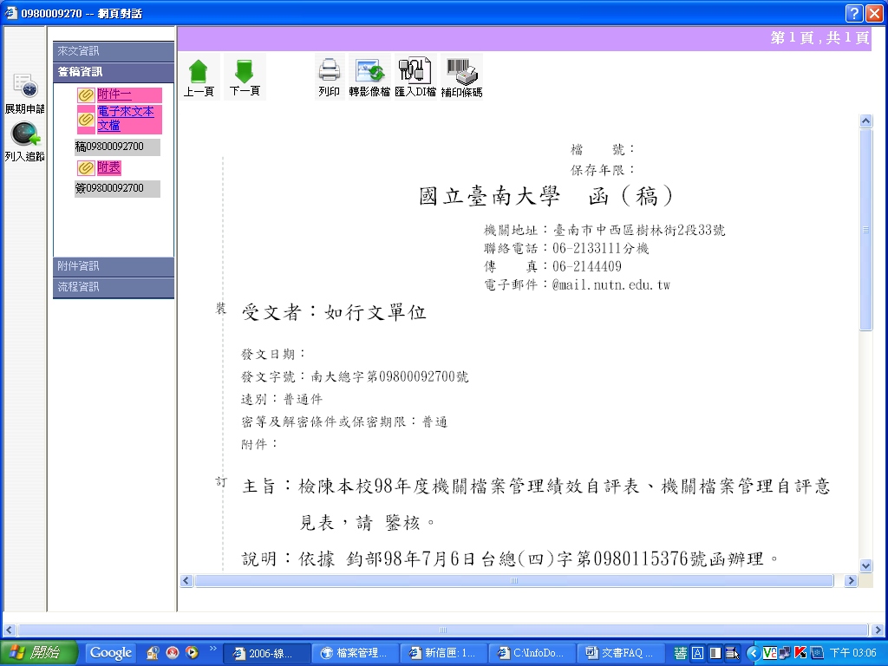
請先點選創文
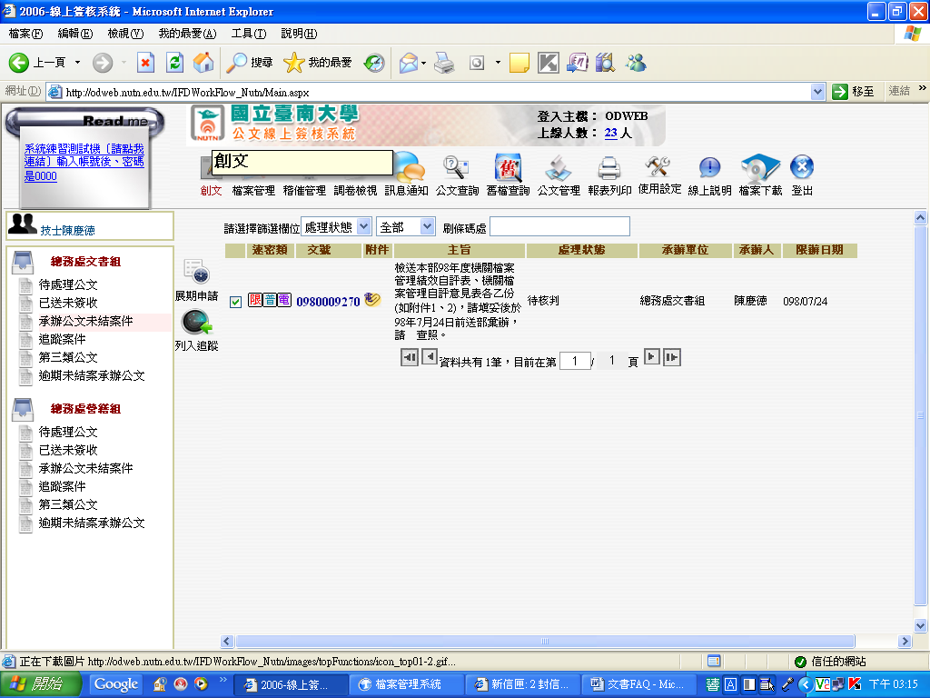
選工具-→設定使用者基本資料
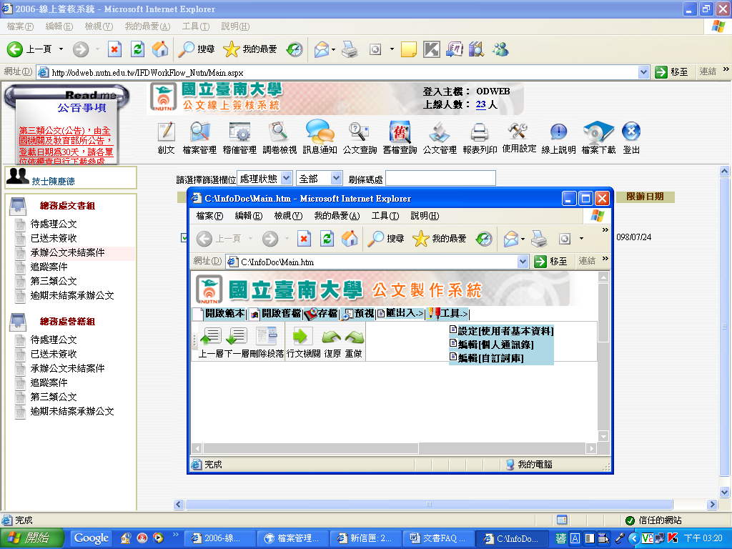
請輸入下列資料並儲存
